Escuela de Comercio Nº 1 “Prof. José Antonio Casas” – Jujuy
2021 - “Año del Bicentenario del Día Grande de Jujuy”
TRABAJO PRÁCTICO N°5

ARTES VISUALES - PRIMEROS AÑOS

DOCENTES: PROF. MARIELA ALVARADO Y PROF. ANGELA VILCA

TEMAS: EL COLOR- COLORES CALIDOS Y FRIOS.

CONCEPTOS

EL COLOR
El color es el elemento más expresivo del arte y es visto mediante la luz reflejada en una superficie, vemos el color gracias a la luz, en la oscuridad no hay color.
El color es un componente esencial de nuestro mundo, todo lo que nos rodea está impregnado de color, la naturaleza, los paisajes, los objetos.
LOS COLORES PRIMARIOS: son el rojo, el amarillo y el azul, no se obtienen por la mezcla de otros colores y son el origen de los demás.
LOS COLORES SECUNDARIOS: son el violeta, el verde y el anaranjado y se obtienen de mezclar entre sí de los colores primarios.
Los colores cálidos son aquellos que transmiten una sensación de calor.
- Se clasifican como colores cálidos los amarillos, naranjas, rojos. Se dice que mientras más rojo tenga un color en su composición más cálido será.
- Los colores cálidos suelen ser asociados al fuego y a la pasión, también se relacionan con los atardeceres y la naturaleza en el otoño.
Los colores fríos son aquellos que transmiten una sensación térmica de baja temperatura.
- Según la psicología del color, son aquellos tonos que van desde el azul hasta los verdes y morados. Se dice que mientras más azul tenga un color en su composición, más frío será.
- Los colores fríos suelen ser asociados con el invierno, la noche, el mar y el frío.
- Dependiendo de la tonalidad, los colores fríos pueden llegar a transmitir una sensación de tranquilidad, calma, reposo.
EJEMPLOS DE LOS COLORES CALIDOS Y COLORES FRIOS.
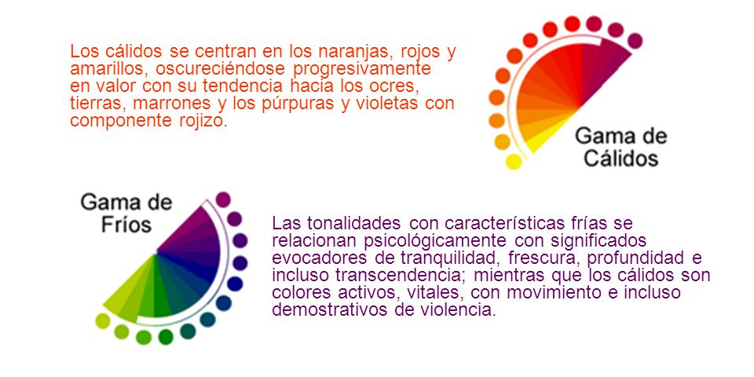
ACTIVIDAD:
- En la carpeta N°6, divide la hoja en dos partes iguales.
- Dejar los márgenes correspondientes en la hoja para comenzar a dibujar.

- Luego realiza dos dibujos que sean parecidos en cada cuadro. Para notar la diferencia del color.
4. El primer cuadro pintar empleando la gama de colores cálidos y el segundo cuadro pintar con la gama de colores fríos.
5. Emplear la técnica de temperas.

